关于三能器具（无锡）有限公司开展重点企业清洁生产审核的公示
根据《中华人民共和国清洁生产促进法》、《清洁生产审核办法》以及江苏省生态环境厅发布的“江苏省生态环境厅关于公布2024年第一批强制性清洁生产审核重点企业名单的通告”，现将企业基本情况予以公示，接受公示监督：
企业名称：三能器具（无锡）有限公司；
法人代表：张瑞荣；
详细地址：无锡市锡山经济技术开发区友谊北路316号；
公司主要产品为烤盘半成品、吐司盘（吐司盒）半成品、阳极氧化处理、表面不沾处理、塑料餐厨用具。生产使用：铝合金卷材、镀铝板、铁条、模具钢、润滑油、机油、乳化液、98%硫酸、脱脂剂、涂料等。
因此有毒有害的原料为润滑油、机油、乳化液、98%硫酸、脱脂剂、涂料等。公司设计用量为润滑油3.6t/a、机油15t/a、乳化液10t/a、98%硫酸87.45t/a、脱脂剂40t/a、涂料280t/a等；主要用于烤盘半成品、吐司盘（吐司盒）半成品、阳极氧化处理、表面不沾处理、塑料餐厨用具生产。
厂区排放的废气主要是烤盘半成品、吐司盘（吐司盒）半成品、阳极氧化处理、表面不沾处理、塑料餐厨用具生产过程排放的颗粒物、NOx、SO₂、VOCs、甲醛等；各处理措施如下图所示。
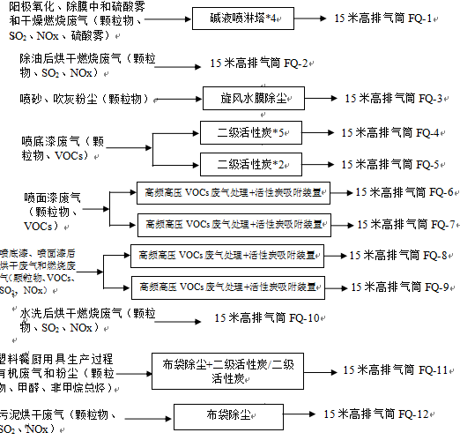
图1-1 废气处理设施工艺流程图

厂区产生的主要危险废物为：废乳化液、废塑料膜、废碱液、酸性废水、含油废抹布、废活性炭、废过滤棉、废活性炭、废树脂、废机油、废矿物油（废油）、废包装桶、废抹布、废手套、检测废液、COD仪运维废液等，产生情况见下表。
表1-2 危废产生及处置情况一览表
序号 | 废物名称 | 废物类别 | 废物代码* | 性状 | 产生量  （t/a） | 处置方式
 | 废金属 | SW17 | 900-002-S17 | 固态 | 200 | 外卖废品回收公司
 | 金属粉尘 | SW17 | 900-002-S17 | 固态 | 0.082 | 委托江阴市前路固废处置有限公司处置
 | 白刚玉砂粉尘 | SW17 | 900-099-S17 | 固态 | 78 | 委托江阴市前路固废处置有限公司处置
 | 沉渣（含水率40%） | SW59 | 900-099-S59 | 固态 | 3.5 | 委托江阴市前路固废处置有限公司处置
 | 漆渣（含水率40%） | SW16 | 900-099-S16 | 固态 | 100 | 委托江阴市前路固废处置有限公司处置
 | 脱脂废渣 | SW16 | 900-099-S16 | 固态 | 1.6 | 委托江阴市前路固废处置有限公司处置
 | 废碱渣 | SW16 | 900-099-S16 | 固态 | 1.6 | 委托江阴市前路固废处置有限公司处置
 | 废酸渣 | SW16 | 900-099-S16 | 固态 | 2 | 委托江阴市前路固废处置有限公司处置
 | 废过滤膜 | SW59 | 900-009-S59 | 固态 | 1 | 委托江阴市前路固废处置有限公司处置
 | 废UF膜 | SW59 | 900-009-S59 | 固态 | 1 | 委托江阴市前路固废处置有限公司处置
 | 废RO膜 | SW59 | 900-009-S59 | 固态 | 2 | 委托江阴市前路固废处置有限公司处置
 | 污泥（含水率40%） | SW07 | 900-099-S07 | 固态 | 200 | 委托江阴市前路固废处置有限公司处置
 | 废滤芯 | SW59 | 900-009-S59 | 固态 | 2 | 厂家回收
 | 废密胺 | SW17 | 900-003-S17 | 固态 | 0.62 | 外卖废品回收公司
 | 废塑料 | SW17 | 900-003-S17 | 固态 | 4.2 | 外卖废品回收公司
 | 密胺粉尘 | SW17 | 900-003-S17 | 固态 | 0.028 | 外卖废品回收公司
 | 废乳化液 | HW09 | 900-006-09 | 液态 | 20 | 委托无锡能之汇环保科技有限公司处置
 | 废塑料膜 | HW49 | 900-041-49 | 固态 | 2 | 委托无锡能之汇环保科技有限公司处置
 | 废碱液 | HW35 | 900-353-35 | 液态 | 60 | 委托有资质单位处置
 | 酸性废水 | HW34 | 900-308-34 | 液态 | 131.2 | 委托有资质单位处置
 | 含油废抹布 | HW49 | 900-041-49 | 固态 | 1 | 委托无锡能之汇环保科技有限公司处置
 | 废活性炭 | HW49 | 900-039-49 | 固态 | 80 | 委托无锡能之汇环保科技有限公司处置
 | 废过滤棉 | HW49 | 900-041-49 | 固态 | 80 | 委托无锡能之汇环保科技有限公司处置
 | 废活性炭 | HW49 | 900-041-49 | 固态 | 11 | 委托无锡能之汇环保科技有限公司处置
 | 废树脂 | HW13 | 900-015-13 | 固态 | 10 | 委托无锡能之汇环保科技有限公司处置
 | 废机油 | HW08 | 900-249-08 | 液态 | 0.2 | 委托无锡能之汇环保科技有限公司处置
 | 废矿物油（废油） | HW08 | 900-214-08 | 液态 | 20 | 委托无锡能之汇环保科技有限公司处置
 | 废包装桶 | HW49 | 900-041-49 | 固态 | 60（24000只） | 委托无锡能之汇环保科技有限公司/无锡市晨阳资源再生利用有限公司
 | 废抹布、废手套 | HW49 | 900-041-49 | 固态 | 5 | 委托无锡能之汇环保科技有限公司处置
 | 检测废液 | HW49 | 900-047-49 | 液态 | 0.2 | 委托无锡能之汇环保科技有限公司处置
 | COD仪运维废液 | HW49 | 900-047-49 | 液态 | 0.5 | 委托无锡能之汇环保科技有限公司处置
 | 生活垃圾 | 其他废物 | 313-999-99 | 固态 | 150 | 环卫部门统一清运

公司所用润滑油、机油、乳化液、98%硫酸、脱脂剂、涂料等储存在原料仓库，厂区已于2022年6月9日完成《三能器具（无锡）有限公司突发环境事件应急预案》备案，厂内应急物资齐全，各项环境风险防范措施有效。

公示时间：2024年3月25日----2024年3月29日
监督电话：0510-88219065 (无锡市锡山生态环境局)

